Велопробег – 2007(29.06.–06.07.)

Участники:

Мельников Андрей

Федытник Коля

Антоневич Дима ( Вундер )

Микулич Серёга ( Перчик )

Денисов Саня ( Михалыч )

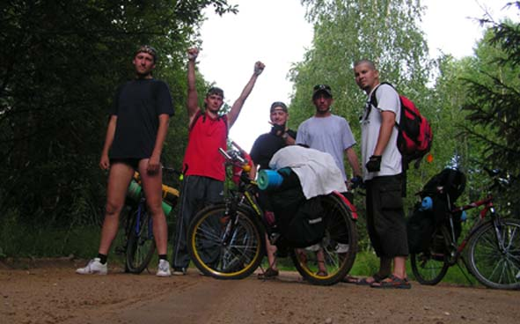
05:15 -
выезжаем на Лиду, погрузившись в «бус» Лёлика. Неужели начинается то, что мы ожидали целый год? Остановите самолёт…
07:02 –
Ж\Д вокзал. Первая отметка в туркнижке. Дело в том, что на этот раз, мы едем с понтами, по зачётному категорийному маршруту. Не ради окаянного официоза, а дабы не иметь особых проблем, т.к. впереди - погранзона, заказники и т.д.
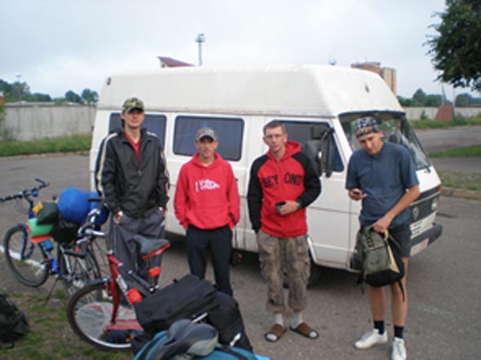
08:20 –
Первая остановка в дер. Докудово. Ветер в спину. Средняя скорость – 28 км\ч.
11:38 –
Отдыхаем на «фазэнде» местной бабули – Жамойть Елены Ивановны – в Субботниках.
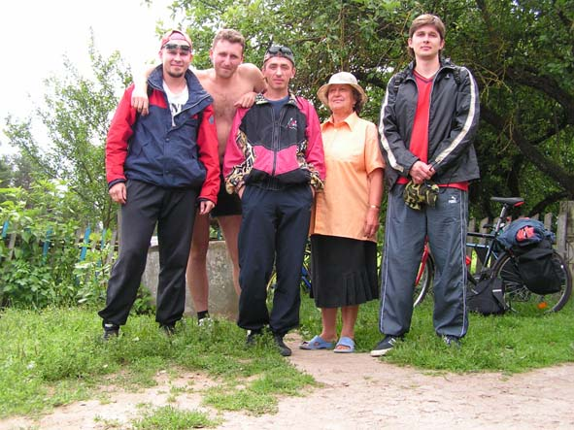
Сельские бабули – удивительный кладезь добра и заботы, и многих других добродетелей. Представьте себе: просто так вот, без причин, бабуля приглашает в дом незнакомых здоровых мужиков, поит кофе, кормит пирогами и пирожками; рассказывает о своей жизни, сыпет преданиями и легендами про Суботники, Жемыславль. Суботники – г.п. велосипедистов.
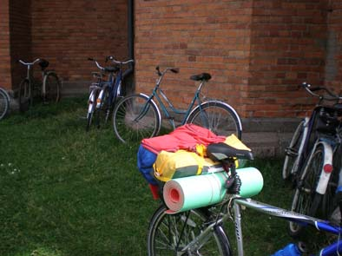
В местный симпатичный костёл ( неоготика,1904 – 1907 гг.), на службу в честь праздника Петра & Павла, на великах съехались местные стариканы – около костёла стоят десятки «взросликов».
Кстати, за бортом , Бердовка, со своим Домом культуры (ех. усадьба Домбовецких) и смешной летней сценой, рассчитанной, видимо для лилипутов; а также Липнишки, с великолепным неоготическим костёлом нач. ХХ в.
. 13:03 –
Бывшая ГЭС колхоза «Жемыславль». Ищем усадьбу
Уместовских.
13:15 –
Усадьба великолепна!
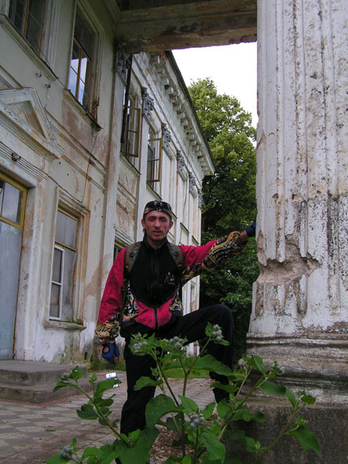
Жаль, что в ужасающем состоянии. Левое крыло и большая часть центра усадьбы – свалка, на первом этаже правого крыла ютится почтовое отделение, рядом – библиотека (действующая!!!) Около усадьбы располагаются бывшие хозпостройки, бывшая конюшня и др. В некоторых флигилях проживают семьи сучасных шчасливых беларусав. Такого по БТ - каналам не покажут… Забегая вперёд, следует отметить, что подобную картину мы наблюдали и в Щорсах.
16:00 –
Дневной отдых около дер.Трабы. До Трабов кусок дороги: гравейка – песок – гравейка (около 11км.) Из них, примерно 9–10 – по лесу.
21:05 –
Дорога до Гольшан, пожалуй, далась нам тяжелее всех предыдущих пробегов. Горки под стать новогрудским, а ещё у Андрея разболелось колено. Правда, Серёга утверждает, что прошлогодние новогрудские горки были легче. Я с ним позволю себе быть не согласным. Гольшаны проехали не осматривая, искали место для ночёвки (обозначенная на карте р.Гольшанка, на поверку оказалась ручейком). Стали, в расположенном на холме сосновом лесу, в 2км. за Гольшанами. Место оказалось милым и душевным. У подножия холма – огромные валуны – наследие ледникового периода, на озерце неподалёку – густой туман, на небе – огромная рыжая Луна.

День второй (30.06.2007г.)
09:00 –
Общий подъём.
13:49 –
Вернулись в Гольшаны и посвятили время осмотру местных достопримечательностей. Музей и костёл не впечатлили. В подвалы не попали. Приведения не наблюдали. Что касается замка, то его руины величественны в своей печали. История и советская власть надругали над ним поочерёдно с исключительным цинизмом. Один только факт: местный дом культуры (не поднимается рука написать это говняное здание с большой буквы) построен из кирпичей замка.
14:18 –
Пролетели сказочный участок от Гольшан до Борунов (ровно 10км.) очень быстро, большая часть отрезка пути – спуск. Андрюха поставил рекорд скорости – 59,3 км\ч.
В Борунах стоит очень необычный и красивый костёл XVIII в., симпатичная часовня.
15:08 –
От Борунов до Крево – 10км. Великий Кревский замок мрачно приветствует нас. Стены давят своим величием и масштабами.
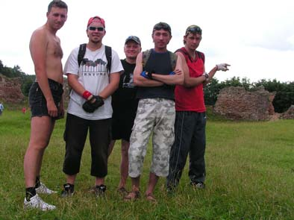
Прикасаемся к камням XIV в. Сколько горя, крови и слёз они видели! Поминаем пивом Кейстута.
20:22 –
Отдыхаем у костра. Побывали в Воложине. Городок совкового типажа готовился отмечать свой День города. Озабоченные жители расставляли палатки торговли, суетились пьяные грузчики и крупногабаритные продавщицы, на главной площади молоденькие девчушки напрягали связочки, выдавая в вечность пространства оригинальные и неповторимые перлы о «синеокой Беларуси». На этом фоне пятеро относительно беззаботных велосипедистов, закупающихся алкоголем и жующих морожко, не совсем гармонично вписывались в общую канву. Воложинцы недоверчиво посматривали в их сторону. Двое пьяных гопников попытались высказать своё недоверие в более конкретных, но грубых формах; однако, видимо, передумали и в самый последний момент растаяли в тумане воложинских переулков.
Р. S. Несмотря ни на что, Воложин может гордиться одним только фактом – главная площадь называется Площадь Свободы!
P. P. S. Останавливаемся на р.Ислочь, в районе д.Белолкорец. Общий пробег – 155км.

День третий (01.07.2007г.)
10:06 –
Кушаем суп. Уже часа три, как с неба сыпет какая – то гадость. Тоскливо чирикает нейкая птаха, тоскливо потрескивает ослабевший костёр.
11:07 –
Дождь прекратился. Собираем вещи. Сегодня нам предстоит ехать целый день по Налибокскай Пуще.
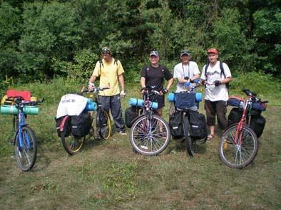
13:16 –
Закупаемся едой в д. Яцково-Замостые ( на всю округу – единственный магазин, везде автолавки по средам и пятницам, около 15:00 – 16:00 ). Перерыв в магазине с 13:00 до 15:00 (нам ещё повезло, продавщица смилостивилась). Местное население обнадёживает по поводу диких животных: у лосей и оленей гон - в сентябре, волки ещё не собрались в стаи; только кабаниха с поросятами может нам принести проблемы.
15:01 –
Погода улучшается, только сильный ветер в лицо. Пуща великолепна.
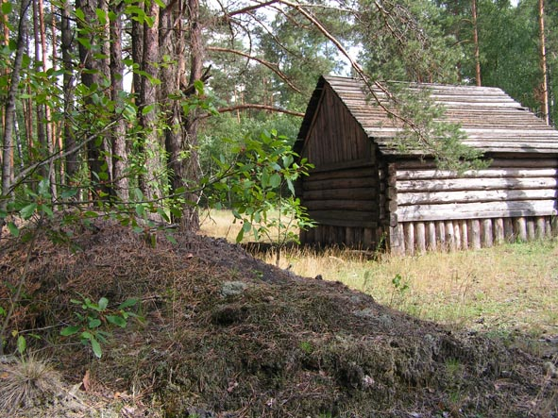
Сосновый бор сменяется смешанным лесом. Справа начинается берёзовая роща, слева – ели. Дорога очень неплохая – утрамбованная песчанка. Дер.Сивичи встретила нас неприветливо.
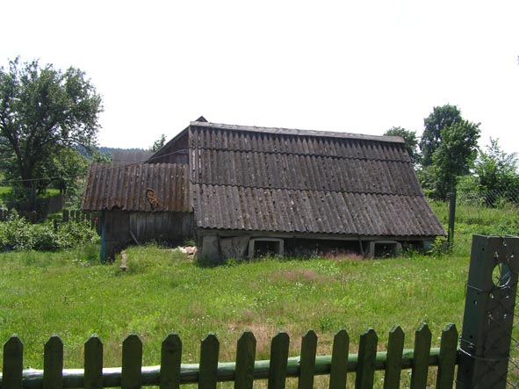
Люди смурные и диковатые. Общее мнение – на северо-западе нас встречали теплее. Продавщицы с кислыми мордами продали печенье, которое здорово отдавало керосином (отрыжка даже керосиновая!). Катим дальше по пуще.
17:19 –
Последний оплот цивилизации – дер.Клетище.
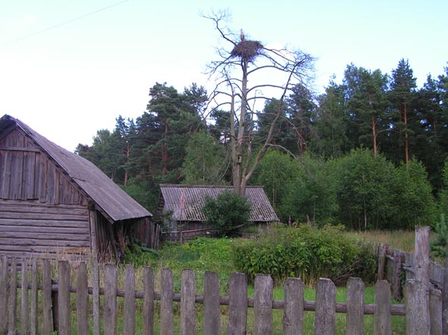
Затариваемся водой. Местная женщина с золотыми зубами любезно посоветовала ехать не через лес, а по асфальту, через дер.Налибоки: дольше, но дорога лучше. Голосуем за короткий путь ( А зря!!! ). Начинается велосипедный ад. Грязь и песок, ямы и огромные лужи, заносы и пробуксовки. Средняя скорость – 10 км\ч Проезжаем 7км до развилки. Решаем ехать направо (по компасу больше подходит). Дальше начинается какое-то болото. Едешь по колее – трава и тина; вода, местами, по-колено. Все - грязные мокрые и злые. Ругаем всё на свете. Несём велики в руках, снова едем, застреваем, скатываемся с середины в канаву, падаем, встаём, ругаемся. Вокруг болото. Остановка чревата – комары и слепни залепляют даже глаза. Пшикаемся «хренью» от комаров, но её хватает только на минут 10 – смывается потом. С ужасом смотрю на «обрастающие» песком, грязью и травой велики. Стараюсь не думать про гадюк. Вспугиваем огромного орлана-белохвоста. Птица, с угрожающими, пробирающими до костей мрачными криками, уносится вдаль. Нервы на пределе. Когда упираемся в непроходимое болото, понимаем, что поехали не по той дороге.
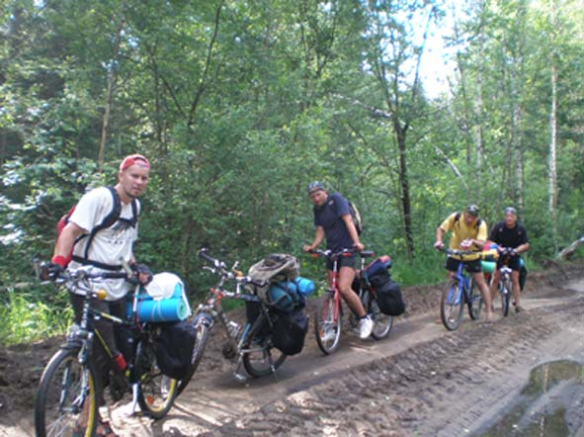
3км в никуда. Возвращаемся. Силы тают. Куда ехать? В Клетище? На полпути до развилки у Вундера корягой «с мясом» вырывает переключатель скоростей. Гоголевская немая сцена. По инерции чего-то пытаемся крутить (понимая что всё тщетно). Но надо двигаться. Вундер до развилки – пешком, а мы – на разведку – по второй от развилки дороге. Солнце клонится к закату. У развилки оставляем Колю ждать Вундера. Летим вперёд. Упавшие деревья, ямы, просто огромные провалы в колее. Андрей едет первым и кричит: «Яма слева! Яма справа!» Вокруг глухие беспросветные болота. Через 2700м решаем возвращаться. (Позже выяснится, что до нужного нам «Т– образного» перекрёстка оставалось каких-то 500м, и, что ехали мы правильно). Правда, до оз. Кромань оставалось ещё 5км.) Вундер и Серёга идут пешком, остальные трое буквально «летят» в Клетище, к леснику, в надежде на помощь. Смеркается. Лесник без разговоров (золотой человек!) садится в УАЗик и привозит вскоре наших, измученных комарами, товарищей. Палатки уже стояли. Только успели разжечь костёр, как полностью стемнело.
P. S. За сегодня прошли 80км.

День четвёртый (02.07.2007г.)
08:30 –
Подъём.
09:30 –
Откушав овсянки, отремонтировали Вундера в мастерской лесничества.
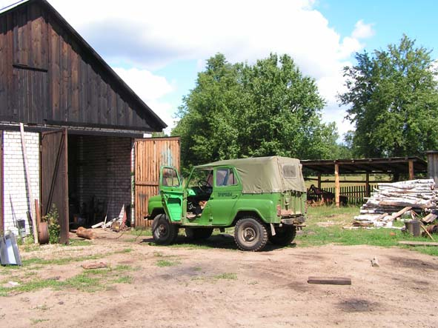
Укоротили цепь и склепали на 3-6.Лесник нас просветил, что дорога, которая на карте обозначена как гравейка (жёлтая жирная линия), действительно должна была быть гравейкой. В советские времена, когда прокладывалась дорога, песком засыпали, а гравий не доехал. Кто-то оставил у себя на даче. Дали «на лапу» картографам и те обозначили как надо. Вообще, проверенная годами, банальная схема.
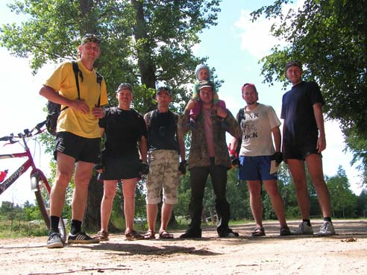

22:12-
Вообще-то сегодняшний день ничем особенным не был знаменателен. «Красной линией» через весь день проходила заветная мечта попасть на «загадочный» Кромань, на который мы ни как не смогли попасть вчера. Попрощались с лесником, поблагодарили его, и двинулись к Кромани уже по асфальту, через Налибоки. Андрей долго сманивал рвануть опять по лесному пути, но я выстоял и искушениям не поддался. Около 14:30 были на Кромани.
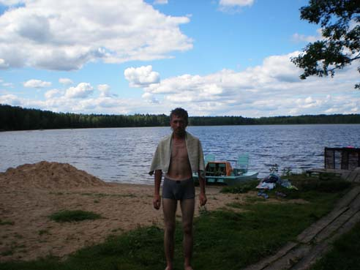
Озеро красивое, хотя и очень заболоченные берега; но самое главное - это то, как нас встретили. Отдыхающие - неприветливо, (не удивительно, ибо в основном –надменные минчуки (да простят меня нормальные минчане!)), а охрана в камуфляже - так и вовсе враждебно. Первое, что они нам сказали – это не «здравствуйте», а то, что здесь палатки ставить можно только за деньги (10 тысяч за место). Учитывая вчерашний день, и то, что Серёга сегодня нехило навернулся с ровера, Кромань нам даётся с большими жертвами и напрягами. На «семейном совете» решили искупаться, пару часов полежать, на Солнышке и затем ехать на реку Неман, стать лагерем. Купались не много, т.к. жара уже спадала и ветерок давал о себе знать. Перекусили и двинули в путь. Место на ночлег выбрали не сразу, но в целом очень неплохое: на берегу Немана, на огромном лугу.
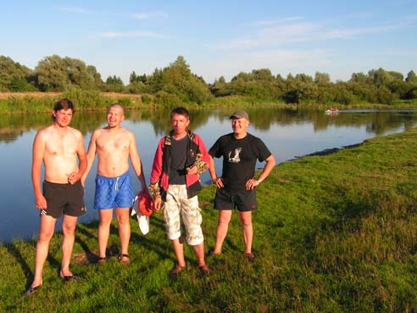
Комарья и слепней нет, т.к. постоянно дует ветер. Тёплый бархатный вечер.«Точим» макароны с тушёнкой. На небо лениво выползает огромная Луна.
P. S. За сегодня пройдено 43км. Всего пройдено – 278км.

День пятый (03.07.2007г.)
09:20 –
Начало дня оригинальное. Вылезаем из палаток – кругом коровы. Оккупация!
Похолодало. Сильный ветер, который, ещё и меняется на глазах. Небо постепенно темнеет.
11:35 –
Щорсы. Бродим по окрестностям усадьбы Хрептовичей (2 пол.XVIII – нач.XIX вв.)
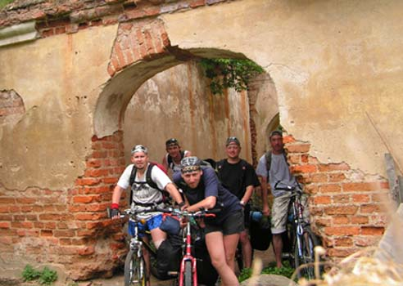
Сама усадьба не сохранилась. Неплохо сохранился один из флигелей (ныне детсад), коптильня (теперь, видимо, школьный склад). Однако особенно впечатлило огромное двухэтажное здание бывшей библиотеки. Здание разваливается, к сожалению. Остатки пресса и каких-то других станков говорит о том, что здание использовалось в советские времена под мастерские. Осмотрели останки, т. н. «Дуба Мицкевича».
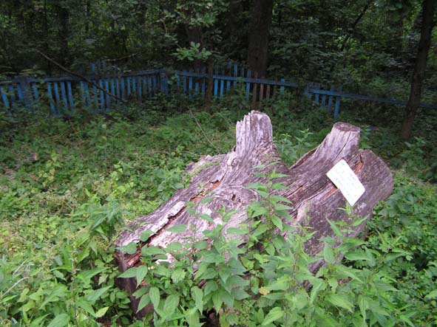
Дуб давно сгнил, а из пня, когда-то пионеры сварганили наспех памятник, приколотив к дубу жестяную табличку, довольно жалкого вида, повествующую о том, что Мицкевич под этим дубом карпел над поэмой «Гражина». Один из местных мужиков описал современную судьбу дуба-памятника следующим образом: «Мужики напилися и звалили!»
Дождь льёт, как из ведра.
14:22 –
Любча встретила нас небольшим прояснением на небе.
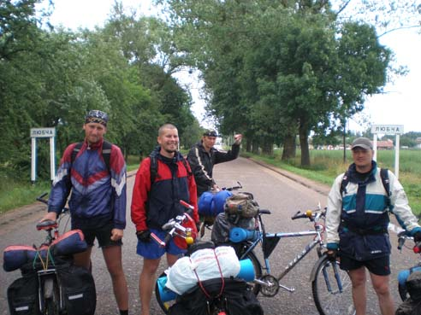
Дождь не прекращался весь путь от Щорсов. Большая часть пути – разбитая гравейка. Мы - мокрые и грязные, но довольные, что этот отрезок мы «сделали». Наша цель – дворцово-замковый ансамбль XVII в.
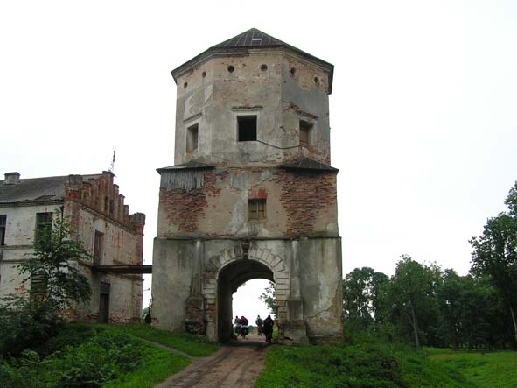
С удивлением обнаружили, что в башнях ведутся реставрационные работы. В дальней башне познакомились с руководителем реставрации - Печинским Иваном Антоновичем - человеком, который всё начал за свои деньги. Реставрация и сегодня ведётся «фанатами» за счёт пожертвований и личных средств. Со стороны государства поддержки нет никакой. Во второй половине июля здесь проводится летний лагерь, приезжают студенты и просто желающие помочь.
20:58 –
Дер. Валевка. Детская турбаза. Отдыхаем.
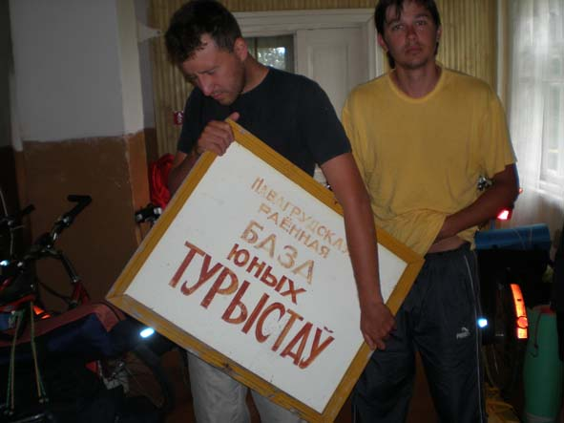
Промокли до нитки.
Сегодняшняя погода внесла коррективы в маршрут. Во-первых, решено было выбросить из маршрута посещение Мирского замка и сразу идти на оз.Свитязь. Во-вторых, начавшийся жуткий ливень под Валевкой не дал доехать до Свитязя. В Валевке стали искать ночлег – заброшенный дом или сеновал. Местное население подсказало месторасположение детской турбазы. Турбаза – несколько комнат с железными кроватями и тумбочками (пионерлагерь!) – довольно большая. Условия: сортир на улице, в наличии плитка и посуда, цена за «койко-место» - 2750р. (с постелью – 4100р.), вода – в колодце.
На базе мы оказались не в одиночестве. Здесь уже отдыхали школьники из дер. Деревная Слонимского района, во главе со своим физруком (по совместительству, математик и руководитель туристического кружка) Жуковским Алексеем Яковлевичем (ещё один замечательный человек, с которым мы познакомились).
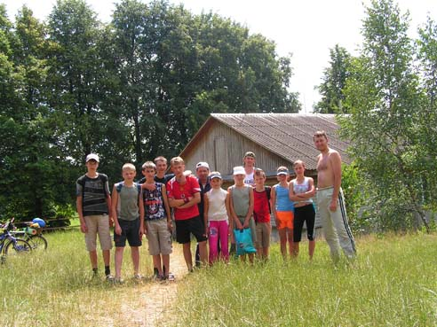
За сегодня прошли 65км., всего – 343км.

День шестой (04.07.2007г.)
22:45 –
За сегодня прошли всего 8км (от Валевки до Свитязя и назад). Утром активно сушили, развесив на заборе, вещи. Погода чудесная!
Свитязь не перестаёт поражать своим величием, удивлять чистотой вод, радовать красотой окружающих лесов.
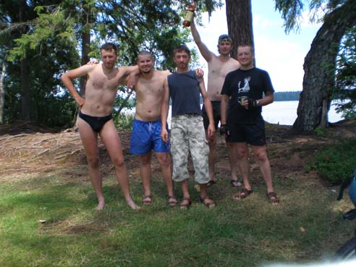
Тишина. Лёгкий ветерок теребит поверхность озера и слегка покачивает ветви величественных дубов и елей.
Целый день барахтались в озере, загорали, рубались в волейбол, фоткались и т.д.
К вечеру погода стала меняться в худшую сторону. Решено было не рисковать и переночевать на турбазе.
Вечером бухтели «за жизнь» с Алексеем Яковлевичем.

День седьмой (05.07.2007г.)
22:10 –
Похоже, воды всего мира решили вылиться на наши головы и испортить нам поход. Весь день сидели, как жабы в болоте или, как коровы на лежбище, и пережёвывали пищу. Играли в «Кинга». У Серёги «крутит» спину. Прогноз погоды окончательно добивает все надежды – похолодание, дожди, грозы…

День восьмой (06.07.2007г.)
08:45 –
Мухи, сволочи, разбудили! За бортом корабля ветер и дождь. Вообщем, всё нормально.
09:15 –
Неожиданно закончился дождь, и выглянуло Солнышко! Радуемся, как дети! Начинаем собирать шмотки.
13:45 –
Стоим на руинах Новогрудского замка.
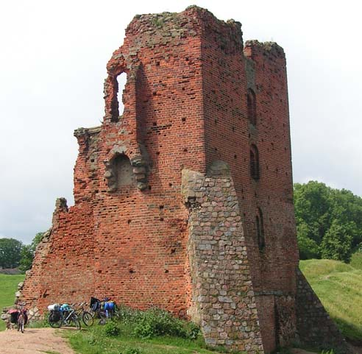
Столица встретила дождём, но мы не ропщем. Новогрудок, как всегда, аккуратный и чистый городишко. Руины в этом году не такие загаженные, что не может не радовать. В отчёте за прошлый год, мы уже писали про Новогрудок, не хочется повторяться.
15:12 –
Дер. Вселюб.
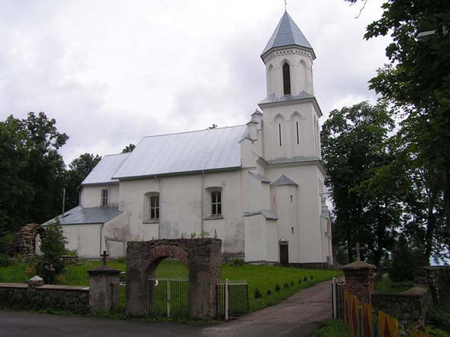
Замечательный древний парк и мрачноватый костёл (1433г.) Дороги под Новогрудком, как всегда,- сплошные «спуск – подъём». Чем ближе к Ивье, тем дороги ровнее. Несмотря на дождь, скорость у нас приличная. Вокруг красивый лес. Много ели и сосны.
17:18 –
Ивье. Грузимся в «бус». Финиш. За сегодня прошли 55км. Общий пробег – 406 км.

